股票市场运行周报（20141124-20141128）
交银施罗德量化投资部
本周上证综指上涨7.88%，深证成指上涨8.04%，中小板指数上涨2.70%，沪深两市成交量为29,714.68亿元，与上周相比大幅上扬。所有行业普涨，非银金融、银行、休闲服务行业涨幅最大，涨幅分别为19.94%、12.74%、12.30%；医药生物、家用电器、食品饮料业涨幅最小，跌幅分别为2.05%、1.93%、1.86%。从行业换手率来看，休闲服务、综合的换手率最大，换手率达19.55%、18.34%；从风格特征来看，低市净率指数涨幅最大，涨幅为10.37%，高市净率指数涨幅最小，涨幅为3.66%。
表1:指数表现 表2:市场总体指标
指数名称 | 区间  收益率 | 成交金额（亿元） |  | 市场总体指标 | 数值
上证综指 | 7.88% | 16,698.9 |  | A股总市值（亿元） | 367,690.89
上证180 | 9.66% | 9,430.1 |  | A股流通市值（亿元） | 271,307.42
上证50 | 11.65% | 5,016.6 |  | A股市盈率（最新年报，剔除负值） | 15.23
沪深300 | 8.72% | 13,026.1 |  | A股市盈率（递推12个月，剔除负值） | 13.84
深证成指 | 8.04% | 1,969.8 |  | A股市净率（最新年报，剔除负值） | 2.10
深证100 | 6.95% | 3,642.8 |  | A股市净率（最新报告期，剔除负值） | 1.90
申万中小板 | 2.70% | 4,934.2 |  | A股加权平均股价 | 8.50
申万基金重仓 | 6.64% | 21,565.6 |  | 两市A股成交金额(亿元) | 29,714.68

表3:行业表现
指数 | 区间收益率 | 区间换手率 |  | 指数 | 区间收益率 | 区间换手率
非银金融 | 19.94% | . |  | 化工 | 4.51% | 4.35%
银行 | 12.74% | 3.16% |  | 国防军工 | 4.33% | 10.45%
休闲服务 | 12.30% | 19.55% |  | 公用事业 | 3.81% | 9.23%
房地产 | 11.28% | 16.34% |  | 通信 | 3.70% | 11.45%
建筑装饰 | 8.90% | 14.75% |  | 传媒 | 3.68% | 15.80%
采掘 | 6.57% | 11.04% |  | 纺织服装 | 3.66% | 13.11%
有色金属 | 6.24% | 16.05% |  | 轻工制造 | 3.56% | 14.16%
钢铁 | 6.12% | 9.54% |  | 汽车 | 3.22% | 7.99%
综合 | 5.90% | 18.34% |  | 电子 | 2.98% | 13.49%
计算机 | 5.87% | 15.55% |  | 电气设备 | 2.65% | 10.54%
建筑材料 | 5.43% | 13.96% |  | 农林牧渔 | 2.33% | 16.97%
机械设备 | 5.35% | 16.30% |  | 医药生物 | 2.05% | 10.82%
商业贸易 | 5.34% | 13.87% |  | 家用电器 | 1.93% | 11.46%
交通运输 | 5.32% | 9.38% |  | 食品饮料 | 1.86% | 9.73%

图1：风格特征
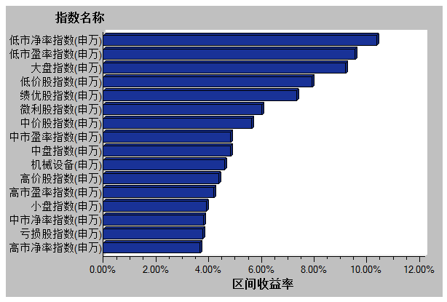
数据来源：万得资讯、交银施罗德基金 日期区间：20141124-20141128

